UNIVERSIDAD AUTÓNOMA DE CHIRIQUÍ
Facultad de Economía · Escuela de Ciencias Computacionales
GUÍA DE LABORATORIO N.° 5 — RESUELTO
Definición del escenario y los requerimientos — Patrón de Capas
Asignatura | Programación V (PROG 309 / 28186)
Eje Temático | N.° 2 — Patrón de Capas
Semana | Semana 5 (14 de septiembre – 9 de octubre, 2026)
Docente | Alexis Flores Franco
Equipo | ________________________________ (Integrantes: ______________________________)

1. Objetivo del laboratorio
Analizar el caso de estudio del sistema de gestión de inventario y redactar, en equipo, la descripción del escenario — actores, objetivos y alcance — que servirá como base del proyecto a desarrollar durante todo el Eje Temático N.° 2 con el patrón de capas.

2. Marco teórico breve
El patrón de capas organiza el software en niveles horizontales apilados —típicamente presentación, negocio y datos— donde cada capa tiene una responsabilidad clara y solo se comunica con la capa inmediatamente adyacente. Mezclar responsabilidades entre capas (por ejemplo, lógica de negocio dentro del acceso a datos) dificulta el mantenimiento, las pruebas, la seguridad y la escalabilidad del sistema.

3. Caso de estudio asignado
Una empresa de distribución maneja actualmente su inventario en hojas de cálculo compartidas. Con el crecimiento del negocio han comenzado a ocurrir errores de conteo, productos agotados sin previo aviso y descuadres entre el inventario físico y el registrado. La empresa necesita un sistema de gestión de inventario que registre productos, controle entradas y salidas en tiempo real, y genere reportes de existencias confiables para la toma de decisiones.

6. Plantilla de descripción del escenario — Respuestas del equipo
6.1 Descripción general
La empresa de este caso es una distribuidora mediana de productos de consumo masivo que actualmente gestiona su inventario mediante hojas de cálculo compartidas entre el personal de bodega y el área de compras. Este método manual ha generado errores de conteo, descuadres entre las existencias físicas y las registradas, y situaciones de productos agotados que no se detectan a tiempo, afectando la capacidad de respuesta de la empresa ante sus clientes. Se requiere un sistema de gestión de inventario que centralice el registro de productos, controle en tiempo real las entradas y salidas de mercancía, y genere reportes confiables de existencias que apoyen la toma de decisiones de compra y reabastecimiento.
6.2 Actores del sistema
Actor | Responsabilidad
Encargado de bodega | Registra las entradas y salidas físicas de productos y consulta las existencias disponibles al momento de despachar pedidos.
Encargado de compras | Revisa los niveles de stock mínimo por producto y genera solicitudes de reabastecimiento a proveedores.
Supervisor / Gerencia | Consulta reportes de inventario, valor total de existencias y tendencias de rotación para la toma de decisiones.
Administrador del sistema | Gestiona los usuarios, el catálogo de productos y la configuración general de la aplicación.
6.3 Objetivos del sistema
- Registrar el catálogo de productos con su información básica (nombre, categoría, precio, stock mínimo).
- Controlar las entradas y salidas de inventario en el momento en que ocurren.
- Calcular las existencias actuales de cada producto de forma automática y confiable.
- Generar reportes de inventario y alertas de stock bajo para apoyar la toma de decisiones.
6.4 Alcance
Dentro del alcance | Fuera del alcance
- Registro y edición del catálogo de productos.  - Registro de entradas y salidas de inventario.  - Cálculo automático de existencias por producto.  - Reporte de inventario y alerta de stock mínimo. | - Integración con proveedores externos.  - Facturación electrónica y contabilidad.  - Aplicación móvil nativa.  - Manejo de múltiples bodegas o sucursales.
6.5 Capas identificadas
Capa | Qué incluirá en este caso
Presentación | Pantallas para registrar productos, entradas y salidas de inventario; formularios de búsqueda y filtros; reportes visuales de existencias y alertas de stock mínimo, orientados al personal de bodega, compras y supervisión.
Negocio | Reglas que validan que no se registre una salida mayor al stock disponible, cálculo de las existencias tras cada movimiento de entrada o salida, y determinación de cuándo un producto alcanza su nivel de stock mínimo.
Datos | Almacenamiento del catálogo de productos y sus atributos, registro histórico de todos los movimientos de entrada y salida, y consultas que la capa de negocio utiliza para calcular existencias.

Diagrama preliminar de arquitectura (Paso 8)
Diagrama de las tres capas identificadas para el sistema de gestión de inventario, con un ejemplo concreto por capa y el flujo de datos entre ellas.
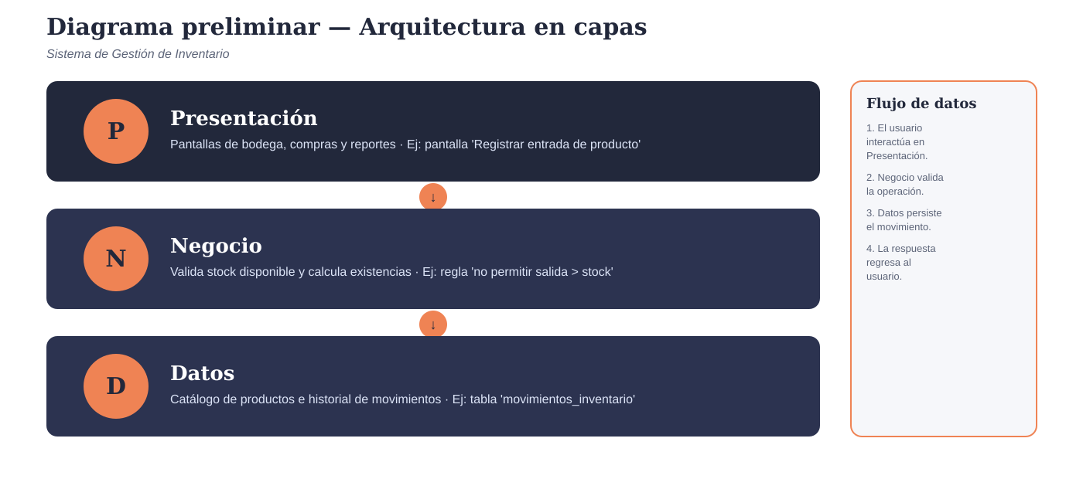

7. Desafío cognitivo
¿Qué problemas podría causar mezclar la lógica de negocio con el acceso a datos en una sola capa? Redacta tu respuesta en 5 a 8 líneas, apoyándote en el caso de estudio trabajado.
Mezclar la lógica de negocio con el acceso a datos en una sola capa generaría varios problemas concretos en el sistema de inventario. Primero, cualquier cambio en el motor de base de datos (por ejemplo, migrar de MySQL a PostgreSQL) obligaría a modificar también las reglas que validan el stock disponible, ya que ambas responsabilidades estarían entrelazadas en el mismo código. Segundo, sería muy difícil probar de forma aislada la regla que impide registrar una salida mayor al stock disponible, porque esa prueba necesitaría siempre una conexión activa a la base de datos real. Además, al no existir una separación clara, sería más fácil que un desarrollador introdujera consultas SQL directamente dentro de la lógica de negocio, complicando el mantenimiento y aumentando el riesgo de vulnerabilidades como la inyección SQL. Finalmente, si la empresa decide escalar el sistema —por ejemplo, separando el módulo de reportes en un servicio independiente— la falta de una capa de datos bien delimitada obligaría a reescribir gran parte del código en lugar de reutilizar la lógica ya construida.

8. Conclusiones
Conclusiones del equipo sobre la importancia de definir bien un escenario antes de diseñar la arquitectura:
- Definir con claridad los actores, objetivos y alcance antes de diseñar la arquitectura evita retrabajos y malentendidos dentro del equipo durante las siguientes semanas del proyecto.
- La separación en capas propuesta para el sistema de inventario (presentación, negocio y datos) permite anticipar qué partes del sistema podrán modificarse o escalar de forma independiente en el futuro.
- Un escenario bien documentado, aunque tome tiempo redactarlo, facilita que cualquier integrante del equipo —o una persona externa— entienda el propósito del sistema sin necesidad de explicaciones adicionales.

10. Referencias
- Huaman, W. C. (2018). Los 10 patrones comunes de arquitectura de software. Medium.
- Blancarte, O. (2020). Introducción a la arquitectura de software.

